Pressmeddelande Stockholm 2016-04-01
Regeringen missar målet, trots hyresrätternas revansch
Bostadsbristen är en av de mest trängande frågorna för landets politiker. Flyktinginvandringen har bidragit till att det nyligen högt uppsatta bostadsmålet om 250 000 nya bostäder till 2020 inte längre räcker till. Marknadens aktörer gör sitt bästa för att hitta lösningar som kan dämpa bostadsbristen, men samordningen dem emellan är ett problem. Samtidigt ökar lokalbyggandet och miljonprogrammet står inför stora renoveringsinsatser.
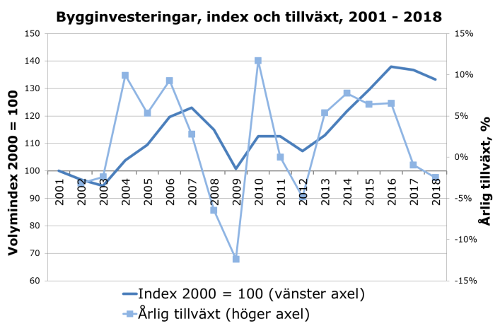
Bostadsbyggandet nådde under 2015 de högsta nivåer vi sett i Sverige sedan fastighetskraschen i början av 90-talet. Nybyggnationen ökar ytterligare i år och når dryga 50 000 bostäder. Nya hyresrätter (inklusive studentbostäder och moduler på tillfälliga bygglov) kommer att driva tillväxten även om bostadsrätter och småhusbyggandet fortsätter upp något även i år. Anledningen till att hyresrätterna ökar mest är en kombination av politiska prioriteringar, finansiella restriktioner mot hushållen och en minskad tillväxt i de disponibla inkomsterna. Renoveringar initierade av hushållen minskar i år i spåren av det förändrade ROT-avdraget (jan 2016). De professionella fastighets-ägarnas förutsättningar är dock fortsatt goda med dagens låga räntor, god kredittillgång och starka offentliga finanser. Det som håller tillbaka fastighetsägarnas renoveringar är framförallt politiska prioriteringar mot nybyggnation och till viss del ökande kapacitetsbrist och högre byggkostnader.
Påbörjandet av lokaler minskade något förra året efter en stark utveckling 2014. I år vänder byggandet upp igen till följd av den starka konjunkturutvecklingen och ett ökat behov inom offentlig sektor. Aktiviteten har dock legat på relativt höga nivåer under de senaste åren och takten dämpas till mer långsiktigt hållbara nivåer under prognosperioden. Lokalrenoveringarna väntas öka under kommande år och det är främst arbeten inom vård- och undervisningsbyggnader som bidrar till tillväxten. Detta är ett resultat av politiska prioriteringar i kombination med en hygglig ekonomisk utveckling på kommunal- och landstingsnivå. Även renoveringar av kommersiella lokaler ökar men i en något svagare takt.
De totala bygginvesteringarna ökar med 7 % i år. Under 2017 och 2018 minskar tillväxten då såväl nybyggnationen av bostäder som lokaler minskar. Kapacitetsbristen är ett orosmoment för hela byggbranschen men det finns arbetskraft att hämta utomlands och på sikt finns även resurser att utbilda i Sverige. Amorteringskravets effekt (maj 2016) är osäker och eventuellt införs ytterligare kreditregleringar. Detta är något som vi har räknat med i våra prognoser, men osäkerhet finns kring när besluten tas och drar det ut på tiden kan den snabba kredittillväxten hos hushållen fortsätta, något som i så fall driver upp bostadsbyggandet ytterligare.
Om ni önskar mer information eller vill ta del av rapporten är ni välkommen att kontakta Thomas Ekvall, Prognoscentret AB: 08-440 93 66, Mail: thomas.ekvall@prognoscentret.se
Prognoscentret AB har sedan starten 1978 utvecklats till att idag vara Nordens ledande leverantör av högkvalitativa marknadsanalyser inom bygg, bostads- och fastighetsmarknaderna. Med utgångspunkt i välutvecklade analysverktyg, ett stort nätverk och kompetenta medarbetare erbjuder vi många typer av analyser som ger stöd i taktiska, strategiska och operationella val. Prognoscentret representerar både Norge och Sverige i Euroconstruct, ett europeiskt nätverk bestående av de 19 ledande analysinstitutionerna i EU-området, (www.euroconstruct.org).

